ГБОУДОД Дворец творчества детей и молодежи

Колпинского района Санкт-Петербурга

**Методическая рекомендация.**

**(В помощь молодым спортсменам)**

**Форма для ориентирования**

**Авторы составители**

**педагог ГБОУ ДОД ДТДиМ Колп. р-на мастер спорта РОССИИ Лахманов Алексей Сергеевич**

**педагог ГБОУ ДОД ДТДиМ Колп. р-на мастер спорта РОССИИ Маковкина Татьяна Петровна**

**Санкт-Петербург**

**2012**

Предисловие.

Форма для спортсмена-ориентировщика одна из важных составляющих экипировки. Правильный выбор одежды и экипировки необычайно важен для успешного выполнения поставленных задач, от них во многом зависят жизнь и здоровье человека. Вот почему одним из особых направлений одежды специального назначения, являются высокие требования к надежности и практичности. Ее отличительной особенностью являются функциональ-ность изделий и сохранение защитных свойств в течение всего периода эксплуатации.

Спортивный инвентарь, используемый в спорте высших достижений должен соответствовать жестким требованиям. Надёжность, удобство и практичность - основные составляющие одежды для ориентирования, туризма, активного отдыха и просто повседневной жизни.

При занятиях ориентированием очень важно, чтобы одежда была удобной, легкой, могла соответствовать индивидуальным физическим особенностям спортсмена и быть приспособленной к изменению внешних условий. Она должна надежно защищать от высокой температуры наружного воздуха и ультрафиолетового излучения, быть устойчивой к воздействиям дикой природы, а также прекрасно вентилироваться, хорошо впитывать выделяемую кожей влагу и быстро сохнуть.

Для изготовления моделей трекинговой коллекции используются специальные материалы, обладающие уникальными свойствами. Такие ткани характеризуются высокой воздухопроницаемостью, не выцветают, не мнутся и долго сохраняют аккуратный внешний вид. Благодаря использованию таких легких влагоотводящих и быстросохнущих материалов как Quick Dry Polyester и Nylon Supplex, в универсальных изделиях Red Fox комфортно заниматься спортом и отдыхать на природе в самую жаркую погоду. Кроме того, попав под дождь, Вам не потребуется много времени на то, чтобы высушить одежду.

Одежда трекинговой серии достаточно практична. Ведь в ней часто приходится не только продираться через густую растительность, но и лазить по скалам. Поэтому немаловажную роль здесь играет износостойкость изделий. Высокотехнологичные материалы трекинговой коллекции обладают повышенной прочностью и долговечностью. Это позволяет чувствовать себя комфортно и надежно в любых условиях. Кроме того, такая одежда может выдержать неограниченное количество циклов стирки.

Вместе с чрезвычайной легкостью и значительной износостойкостью материалов, они способны сохранять форму и приятны на ощупь, что делает одежду для ориентирования одной из самых комфортных. Обращенная к коже изнаночная поверхность ткани по фактуре напоминает хлопчатобумажную и обладает особой мягкостью. Она прекрасно впитывает влагу и легко выводит ее наружу. Трекинговая одежда сделана из материалов, которые можно не бояться испачкать: грязь зачастую можно просто смахнуть влажной тряпочкой или постирать в крайнем случае. Многие изделия не требуют глаженья после стирки.

Легкость, комфорт и функциональность одежды для ориентирования позволяют всегда чувствовать себя уверенным в любой ситуации. Современные ткани, используемые в трекинговой коллекции, способны противостоять непогоде и обеспечить комфорт во время физических нагрузок в жаркое время года. Кроме того, благодаря эластичности материалов, такие изделия прекрасно подходят для тренировок, разнообразных физических нагрузок и активного времяпрепровождения на открытом воздухе.

Одежда для ориентирования не только удобна и практична, но и обладает современным дизайном. Это делает ее привлекательной не только для спорта, но и для активного отдыха или даже просто повседневной городской жизни. Эластичный, приятный к телу, материал обеспечивают свободу движений и комфорт. Это позволяет свободно заниматься подвижными видами спорта.

Подведём итог.

Форма для ориентирования должна отвечать следующим требованиям

1.Она должна быть лёгкой - понятно почему.

2.Она должна быть прочной - чтобы не порвалась об первый же сучок или ветку.

3.Она должна быстро сохнуть

4.Она не должна стеснять движения

5.Она должна быть удобной и приятной к телу

6.Она должна иметь эстетически привлекательный вид

В связи с этим разрабатываются специальные материалы. Одним из которых является нейлон с всевозможными добавками! Нейлоновую форму вы можете видеть на рисунке 1 а и 1б ниже.

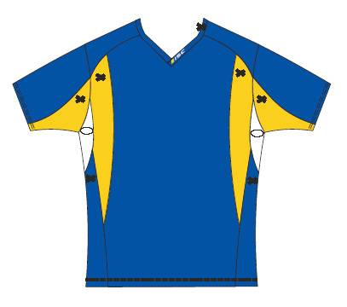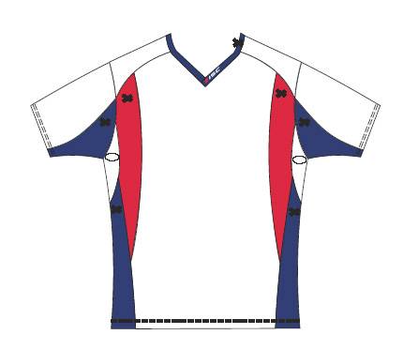

Рис. 1а

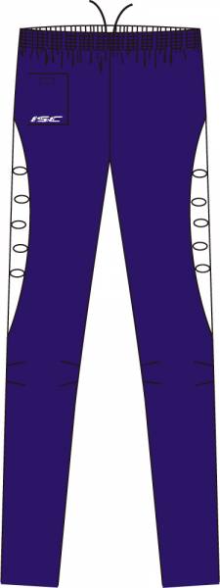

Рис. 1б

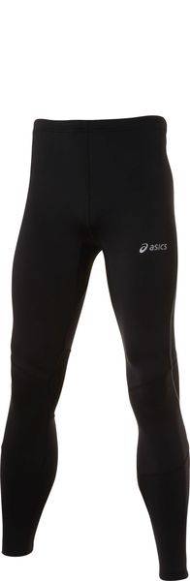Для бега во время дождя, а также для бега по хорошему открытому лесу лучше использовать облегающую форму

Пример такой формы приведён на рисунке 2 ниже

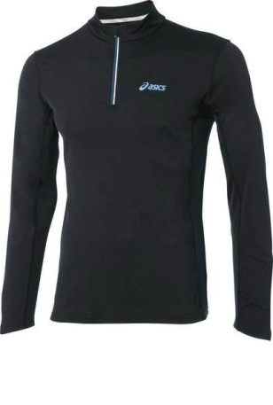Рис. 2

Для дополнительной защиты голени используются щитки или гетры. (Рис. 3а и Рис. 3б)

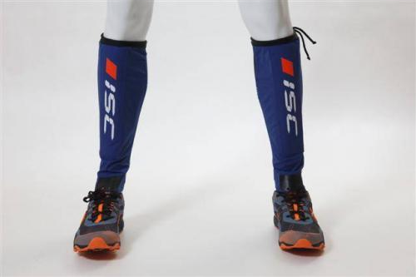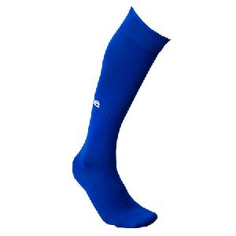

Рис. 3а Рис. 3б

В холодное время года рекомендуется применять термобельё.

Термобелье представляет собой внутренний слой одежды, непосредственно отвечающий за регулировку температуры тела и отведение влаги. От него зависит работа всех последующих слоев. Термобелье ближе всего к телу, поэтому оно конструируется максимально удобным и комфортным. Оно должно хорошо отводить влагу от поверхности кожи к следующему слою одежды, предотвращая тем самым переохлаждение. Нижний слой одежды состоит из двух частей: тонкое термобелье и более плотное. Мы предлагаем комбинировать оба варианта термобелья. В зависимости от условий их можно использовать как по отдельности, так и вместе.

Первое, ближайшее к телу, базовое - тонкое термобелье. Его основная задача заключается в вентиляции и отведении избыточной влаги от кожи на внешнюю поверхность материала, поддерживая тем самым постоянный оптимальный внутренний микроклимат. Именно поэтому для изготовления тонкого термобелья используются такие быстросохнущие и влагоотводящие материалы, как Polartec® Power Dry® и Quick Dry Polyester.

Материал Polartec® Power Dry®, благодаря своей двухслойной конструкции, не позволяет влаге скапливаться изнутри, распределяя ее по внешней поверхности, и быстро сохнет. Кроме того, мягкий, приятный к телу Polartec® Power Dry® обладает высокими "дышащими" свойствами и обеспечивает длительный комфорт, сохраняя кожу тела сухой даже при активных физических нагрузках. Лучшими образцами легкого термобелья из этого материала являются костюмы Classic Dry, Zip Dry M и Zip Dry W. В качестве базового тонкого термобелья отлично зарекомендовали себя костюмы King Dry и Queen Dry из быстросохнущего, влагоотводящего материала Quick Dry Polyester.

Тонкое термобелье имеет специальную конструкцию, оно должно плотно прилегать к телу, способствуя эффективному отводу влаги. Термобелье имеет анатомический крой, полностью повторяющий форму тела. Кроме того, в конструкции тонкого термобелья используются манжеты по низу рукавов и брюк, которые также создают необходимое прилегание и позволяют легко поддевать его под верхние слои одежды. Поскольку базовый слой ближе всего к телу, тонкое термобелье должно быть максимально комфортным. Для этого в изделиях применяется технология плоского шва, позволяющая предотвратить раздражение кожи во время активного движения.

Вторая часть внутреннего слоя одежды - это более плотное термобелье, которое не только участвует в отводе влаги и вентиляции, но и сохраняет тепло. Нижний слой термобелья - влагоотводящий, верхний же - влагопринимающий. Благодаря особой структуре материала плотного термобелья, оно, с одной стороны, позволяет испарениям выходить наружу, отводя влагу уже к следующему слою одежды, с другой же, - удерживает воздух, помогая сохранять тепло. Для изготовления такого термобелья используются обладающие хорошей термоизоляцией и высокими "дышащими" свойствами материалы, например, Polartec® 100 Series®, Polartec® 100 Micro®, Polartec® Power Stretch®.

Легкий, эластичный материал Polartec® 100 Series® прекрасно сохраняет тепло, вентилируется и быстро сохнет. Polartec® 100 Micro® - легкий, теплый и "дышащий" материал. Благодаря плотной пористой фактуре, он обладает хорошей термоизоляцией и высокой воздухопроницаемостью, быстро отводит влагу и высыхает. Polartec® 100 Micro® сохраняет свои теплоизоляционные свойства даже после многочисленных стирок. В термобелье из этого материала тепло и удобно заниматься различными видами спорта.

Polartec® Power Stretch® представляет собой очень тонкий, эластичный и мягкий микроволоконный материал. Он прекрасно "дышит", свободно отводя наружу влагу. В отличие от многих натуральных материалов таких, как хлопок, лен, шерсть, Polartec® Power Stretch® одновременно сочетает в себе легкость, исключительную воздухопроницаемость и теплоизоляцию. Плотно прилегая к телу, Polartec® Power Stretch® обладает высокой эластичностью и не стесняет движений. Все это позволяет использовать его для создания плотного термобелья.

Эластичное, не стесняющее движений термобелье с высокими теплоизолирующими и влагоотводящими свойствами можно использовать как в качестве нижнего белья, так и наружного слоя одежды в теплых погодных условиях. Оно гарантирует максимальный комфорт при занятиях активными видами спорта.

Специальные элементы конструкции второго слоя термобелья позволяют создать максимальный комфорт. Это и уже упоминаемые анатомический крой и плоские швы, а также высокий воротник на молнии, который, плотно облегая тело, позволяет сохранить тепло.

В повседневной жизни, не предполагающей высокой физической активности, важно, чтобы термобелье было теплым, комфортным и гипоаллергенным. Традиционно основными натуральными материалами для производства термобелья являются хлопок и шерсть. Хлопок - это натуральное волокно растительного происхождения. Он обладает двусторонней проницаемостью для воздуха и влаги, гигиеничен и долго сохраняет хороший внешний вид. Шерсть же представляет собой мягкое натуральное волокно животного происхождения, которое хорошо держит тепло и отводит влагу. Кроме того, тонкая шерсть не колется и обеспечивает необходимую прилегаемость.

Для любителей одежды из натуральных материалов специально разработано термобелье Natural Dry. Прекрасное сочетание шерсти, хлопка и Lycra® позволяет поддерживать не только высокие теплоизоляционные, но и исключительные "дышащие" свойства. В то же время присутствие Lycra® придает еще и эластичность, необходимую для свободы движений при активных физических нагрузках.

**Выводы.**

Термобелье может быть предназначено для занятий активными видами спорта и просто для повседневного использования. В первом случае оно должно сохранять свои уникальные свойства в течение долгого времени и, поэтому, изготавливается из синтетических материалов. Синтетические ткани более долговечны, лучше отводят влагу, не скатываются и не впитывают запахи. Поэтому термобелье из синтетических материалов больше всего подходит для занятий спортом. К белью для повседневного использования предъявляются гораздо более мягкие требования. Добавление натуральных волокон повышает его комфортность и теплоизоляционные свойства. Термобелье из натуральных материалов отлично подходит для повседневного использования. Примеры термобелья изображены на рисунке 4.

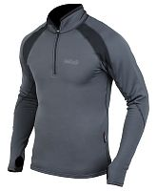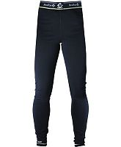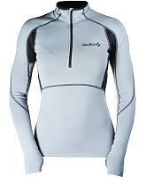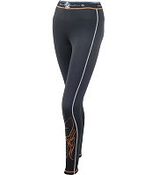 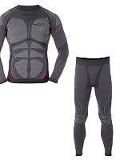

Рис. 4

Удачных вам стартов и комфортного бега на дистанции.

**Авторы составители педагог ГБОУ ДОД ДТДиМ Колп. р-на мастер спорта РОССИИ Лахманов Алексей Сергеевич**

**педагог ГБОУ ДОД ДТДиМ Колп. р-на мастер спорта РОССИИ Маковкина Татьяна Петровна**